全国高等学校家庭クラブ連盟７０周年記念事業報告

令和４年度全国高等学校家庭クラブ連盟７０周年記念事業は、７０周年記念事業委員会を発足し、「功労者表彰」「記念誌編纂」「デジタルアーカイブ作成」「記念講演」を行った

１　７０周年記念事業委員会

令和２年発足予定であったが、新型コロナウイルス感染症拡大の影響により、令和３年４月から事務局を中心に準備を進めた。令和３年６月１５日に第１回「７０周年記念事業実行委員会」を行い、計４回の実行委員会を開催した。

　７０周年記念事業実行委員

　　原田　能成（令和３年度成人会長　　　　　　東京都立三田高等学校長）

　　西村　伸二（令和４年度成人会長　　　　　　東京都立杉並総合高等学校長）

　　小林　正基（７０周年記念事業実行委員長　　東京都立駒場高等学校長）

　　鳥屋尾史郎（７０周年記念事業実行副委員長　東京都立小石川中等教育学校長）

　　内田　文子（東京都立三鷹中等教育学校教諭）　 　井上　紗織（東京都立足立西高等学校教諭）

近藤　悦子（東京都立桜修館中等教育学校教諭）　　原　　直子（東京都立桜修館中等教育学校教諭）

　　古屋　知子（東京都立小平高等学校教諭）　　　　　矢野　紀子（元東京都立日野台高等学校教諭）

山﨑　靖　（東京都立杉並総合高等学校教諭）　　（事務局）岡島　まどか　今成　昭　永原　邦代

２　７０周年記念功労者表彰

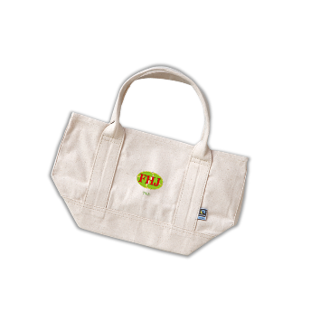　　平成２４年度から令和３年度にかけて家庭クラブ活動の推進、充実発展に尽力した家庭クラブ会員１３８名を表彰し、賞状並びにフォルダー、記念品(ｵﾘｼﾞﾅﾙﾄｰﾄﾊﾞｯｸ)を贈呈した。

(1) 本部推薦 (６７)

　　文部科学省(1)元全国成人会長、生徒会長、実行委員長、事務局長 (37)

連盟常任委員(13)元、前連盟事務局長(3)連盟事務局員(2)協力企業(11)

(2) 都道府県連盟推薦 (７１)

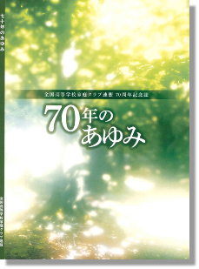３　７０周年記念誌「７０年のあゆみ」

1. 仕　　様　　Ａ４版、１０４ページ(カラー８Ｐ)、２０００部発行
2. 編集方針　　①記録的意義②写真や表で見やすく③クラブ員の活動を掲載

④平成２５年から令和３年を掲載

1. 印刷スケジュール　原稿校正２回　６月２３日責了　７月４日納品 (3)

４　デジタルアーカイブ

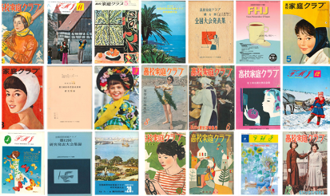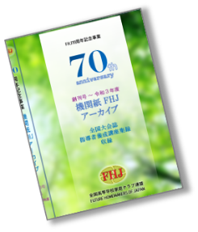　　連盟創設期から発刊されている機関誌「ＦＨＪ」が670号となり、

時間経過とともに劣化や欠損がみられることから、70周年を記念して

デジタル化し、永年資料として保管する。

(1) ＦＨＪ誌第1号から425号の425冊は表紙を含めそれぞれ10頁

第426号から670号については全頁掲載した。

(2) 全国大会誌、指導者養成講座集録は第1回から第69回まで掲載した。

(3) ＤＶＤ３枚に収納し、都道県連盟事務局、連盟役員、顧問、関係各所に配付した。

５　記念講演

講師　慶應義塾大学先端生命科学研究所所長　冨田　勝　氏

第70回全国高等学校家庭クラブ研究発表大会山形大会２日目に実施した。